**Сведения об инвестиционной площадке**

|  |  |  |
| --- | --- | --- |
| ***1*** | ***Наименование*** | Площадка для размещения торговых объектов |
| ***2*** | ***Адрес (если есть), ориентир*** | Площадка расположена в с. Кочки восточнее дома № 39 по ул. Мира. |
| ***3*** | ***Площадь территории, га*** | 0,02 га |
| ***4*** | ***Общая площадь зданий, м2*** | 0 |
| ***5*** | ***Собственник*** | Земельный участок, собственность на который не разграничена |
| ***6*** | ***Условия предоставления*** | Аренда |
| ***7*** | ***Особенности площадки*** | Земли населенных пунктов |
| ***8*** | ***Инфраструктура*** | *Газ:* нет;  *Водопровод:* имеется возможность подключения;  *Электроэнергия:* имеется возможность подключения;  *Отопление:* имеется возможность подключения;  *Канализация:* нет;  *Наличие внутренней дорожной сети:* не требуется;  *Наличие подъезда с автодороги*: есть. |
| ***9*** | ***Контактное лицо 1*** | *Должность:* Заместитель Главы администрации Кочковского района Новосибирской области  *ФИО:* Белоус Марина Валентиновна  *Телефон:* 8(38356)20242  *Email:* [bmvkck@mail.ru](mailto:bmvkck@mail.ru) |
| ***10*** | ***Контактное лицо 2*** | *Должность:* Начальник отдела экономического развития и трудовых отношений администрации Кочковского района Новосибирской области  *ФИО:* Гюнтер Евгений Юрьевич  *Телефон:* 8(38356)22225  *Email:* [oer-adm@mail.ru](mailto:oer-adm@mail.ru) |
|  |  |  |

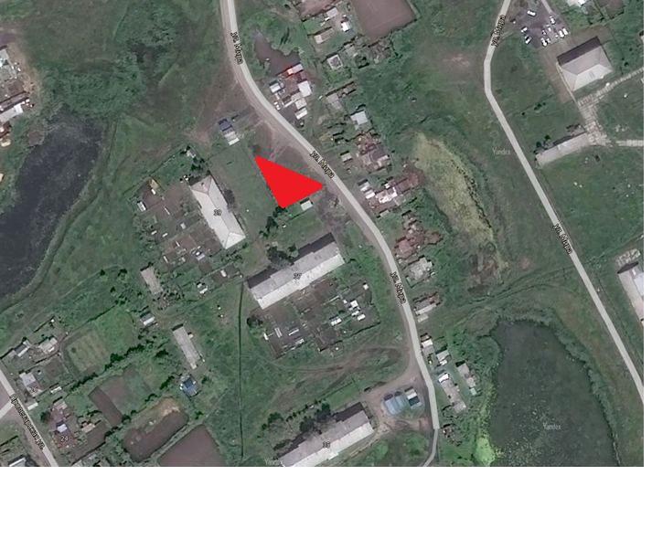

Рис.1 – Площадка для размещения торговых объектов.